**东南大学自动化学院**

**电力电子实验 实验报告**

**实验名称：单相交流调压电路**

**实验次数：第8次**

**姓 名：陈鲲龙 学 号：08022311**

**一、实验内容**

**画图：**

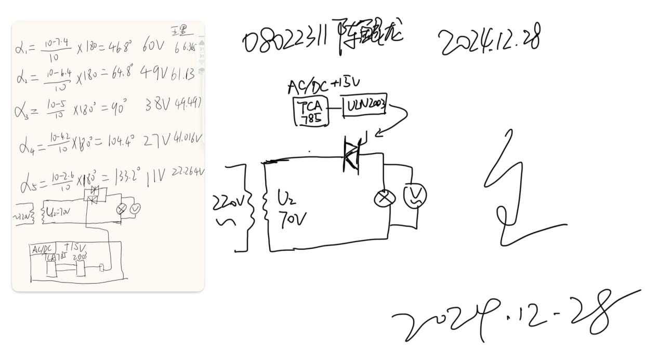

**电路图：**

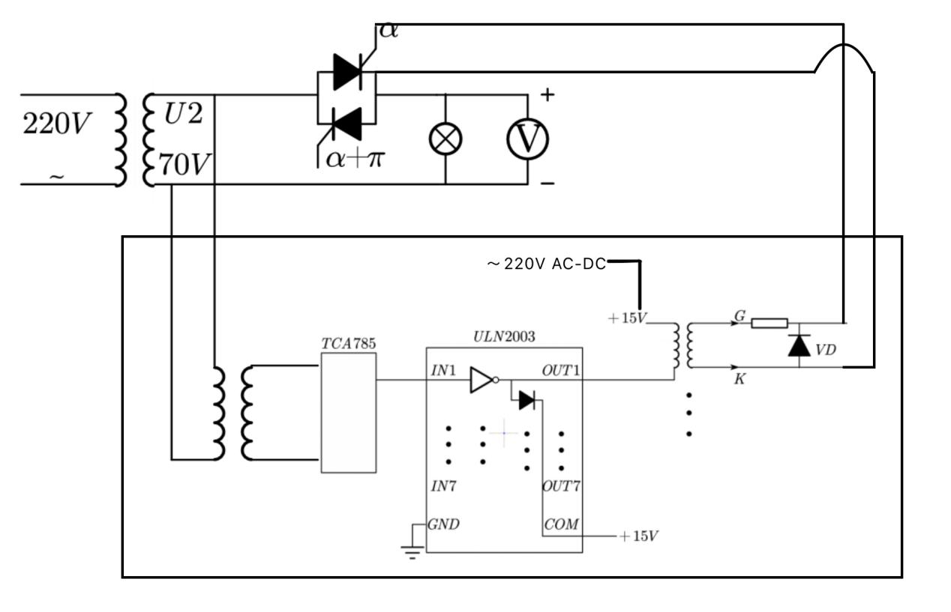

**电路分析：**

交流调压逻辑类似单相半波：“主电路经主变压器将220V交流变压为70V交流，并经过一个双向晶闸管或两晶闸管反并联带灯泡负载，交流电压表测量负载电压，其中晶闸管根据触发信号控制交流电对负载的导通时间，调节输出功率，即实现灯泡亮度的调节；同步电路由同步变压器、TCA785、ULN200组成，首先同步变压器得到15V，提取主交流电源的同步信号（电源频率的相位信息），将高电压信号转为安全的低电压信号供TCA785使用，然后进入TCA785检测同步信号并生成可调节相位的触发脉冲，控制晶闸管导通角以调节负载功率,其原理为从同步信号提取零交点，利用外接电位器或RC电路设定触发延迟时间，输出控制晶闸管的触发信号，最后经过ULN2003将信号送至主电路中的晶闸管门极，ULN2003的作用为通过内置达林顿晶体管高增益特性，将低电流信号放大至适合晶闸管门极的驱动电流，同时提供保护二极管防止过压。”，只不过两相反向的晶闸管门极α应相差Π。

**实验结果数据处理&分析：**

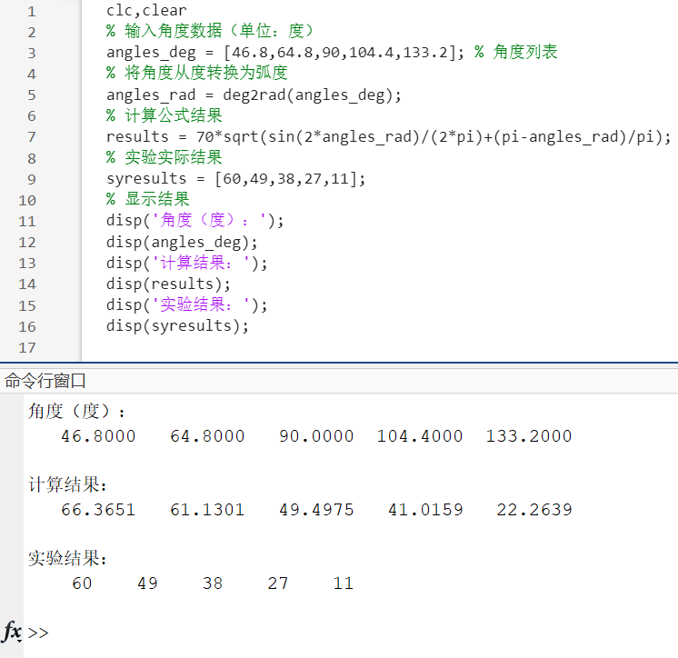

实验值比理论值偏小，实验结果整体趋势正确。

**实验图片：**

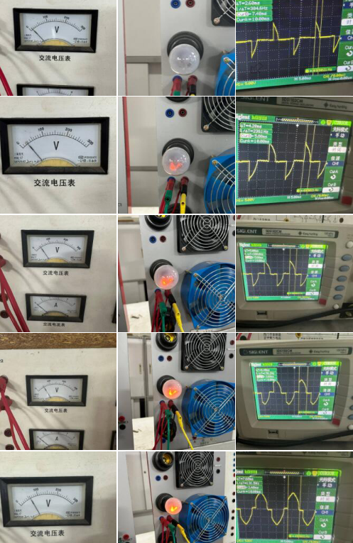

**附录（相关论文）：**